## 1.

单元测试:验证以源码形式实现的每个单元(构件或模块)是否按详细设计的规格说明正确地运行

集成测试: 确保在多个独立的单元之间集成和交互时系统的正确性、一致性和可靠性

验收测试:站在最终用户的角度而不是开发者的角度,检查系统是否满足合同中定义的需求

系统测试:验证整个系统是否满足需求规格说明

## 2

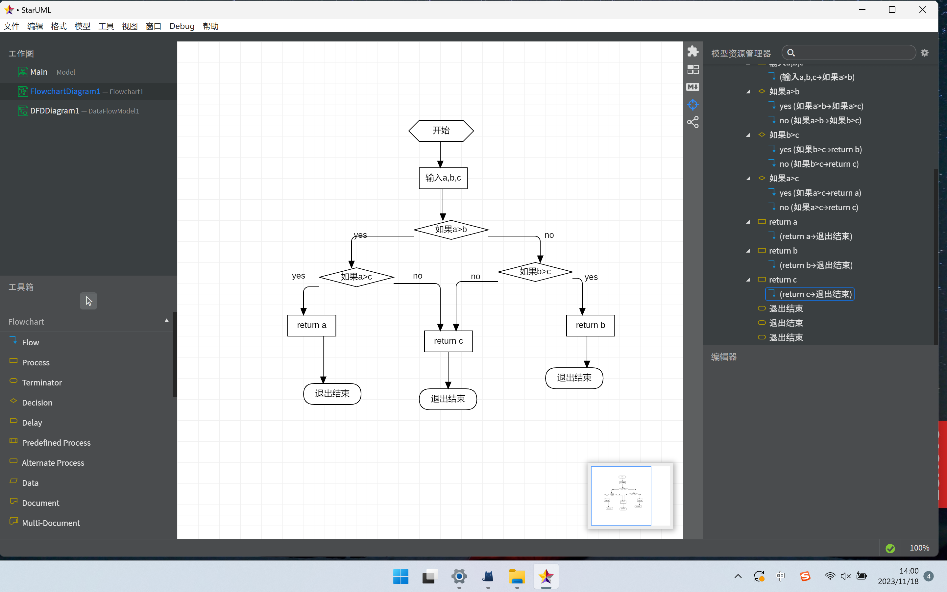

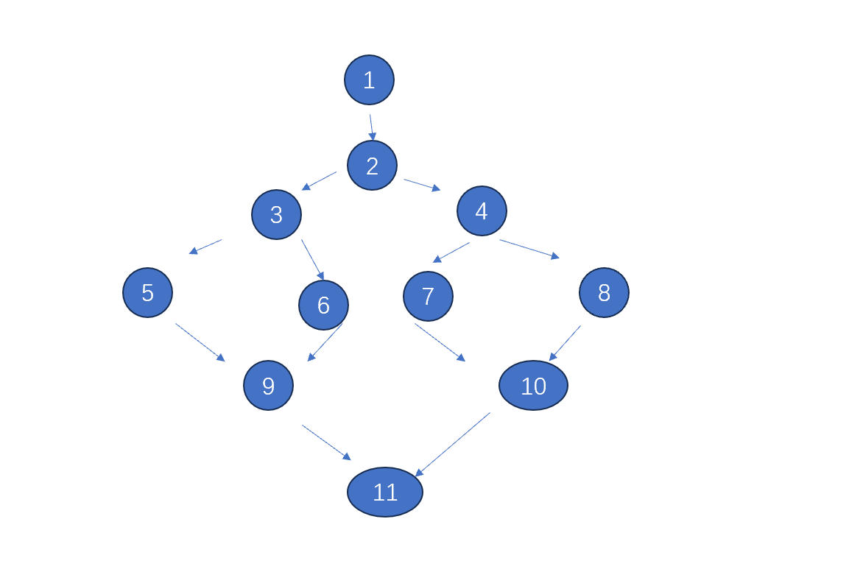

语句覆盖: a=3 b=2 c=1 预期:3

a=1 b=2 c=1 预期:2

a=1 b=2 c=3 预期:3

条件覆盖、路径覆盖、基本路径覆盖: a=3 b=2 c=1 预期:3

a=3 b=2 c=3 预期:3

a=1 b=2 c=1 预期:2

a=1 b=2 c=4 预期:4

